1. **总体设计**

Mantels是一个以实验教学服务为核心的教学平台，通过网络技术和物联网技术在虚拟实验室、联网实验室和网站直接建立联系，为老师和学生提供易用的教学辅助服务。

1. **1 功能说明**

平台将一个实验课程分为了三个部分，分别为课前预习和设计，课程中完成实验，课后总结并完成报告。

1. **课前预习和设计**

通常在实验课程前教师会学生提供实验指导书供学生预习，然而由于学生时常对实验设备不熟悉而较难理解。故而平台在常见的文字及图片指导书的基础上提供了可交互的虚拟实验箱和实拍的实验设备介绍视频，帮助学生理解实验。

具体实验指导中，模拟实验箱将从单个模拟元件的学习和使用，到对样例电路进行分析和验证，最后引导学生用所学知识自己设计实验电路(如图1.1)。

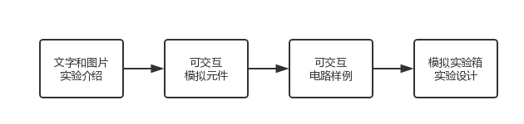

图1.1 课前预习流程

虚拟实验箱是引导学生逐步理解实验的关键功能，通过虚拟实验箱，学生可以试用所学芯片的基本功能，观察样例的运行过程和结果并且尝试自己使用虚拟芯片设计实验，为正式实验做好充分准备。

1. **课程中完成实验**

在课程中，实验平台能帮助教师完成实验检查，避免教师需要逐个检查学生实验结果。同时平台将实验数据上传到服务器，通过服务器数据分析，可以帮助教师了解学生实验总体进度以及掌握程度。

如图1.2所示为一次完整的实验流程，学生需要先登录设备（支持二维码登录和微信公众号登录两种方式），而后进行实验，在实验完整后选择验证功能开始验证，验证结果自动保存在服务器数据库中，教师和学生都可以查看。

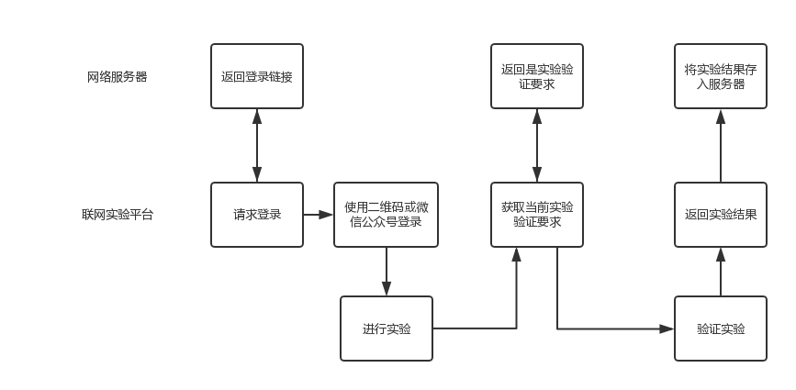图1.2 课程中进行是实验流程

1. **课后总结并完成报告**

课后学生可以登录mantels网站查看实验结果，根据结果分析数据，进行实验后的思考并完成实验报告。

* 1. **软件平台说明**

软件平台运行于网络服务器中，主要提供虚拟实验箱服务以及联网实验平台的配套服务。通过平台，学生可以用浏览器登录并进行虚拟实验、查看课程中实验、等操作。此外，平台还会提供一些网络课程平台的服务，如课件、习题等。软件平台核心功能组件结构如图1.3所示。

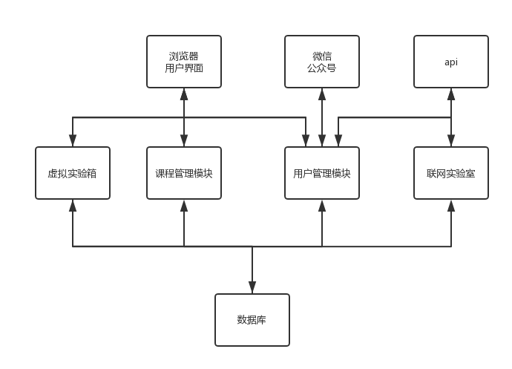

图1.3 软件平台核心功能组件结构

1. **虚拟实验箱**

虚拟实验箱对实验中所需要使用的芯片及常用电子元器件进行了模拟，并提供了可交互的用户界面，学生可以通过实验箱观察实验现象或验证实验设计。

实验箱底层由JavaScript编写，利用OSS和CDN服务进行分发。实验箱本身可直接嵌入平台的课件或实验指导等教学系统中，用户只需要使用现代浏览器，无需安装便可直接使用。

1. **联网实验平台**

联网实验平台由

* 1. **硬件平台说明**